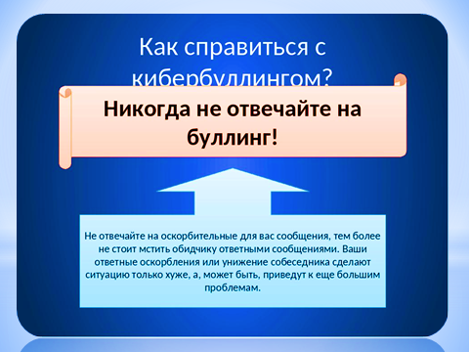





**ОП «СТАХАНОВСКИЙ ПЕДАГОГИЧЕСКИЙ КОЛЛЕДЖ  
ЛУГАНСКОГО ГОСУДАРСТВЕННОГО ПЕДАГОГИЧЕСКОГО**

**УНИВЕРСИТЕТА»**

**г. Стаханов, ул. Пономарчука, 25**

**Тел. 5-60-58**

**ОП «СТАХАНОВСКИЙ ПЕДАГОГИЧЕСКИЙ КОЛЛЕДЖ  
ЛУГАНСКОГО ГОСУДАРСТВЕННОГО ПЕДАГОГИЧЕСКОГО**

**УНИВЕРСИТЕТА»**

*ПЦК общественных дисциплин и социальной работы*

**ПАМЯТКА**

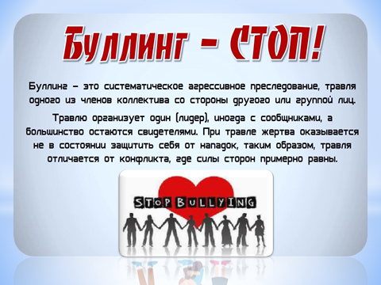

**Апрель 2022 г.**

